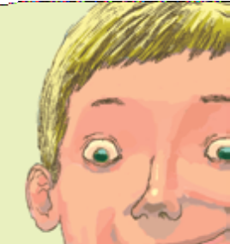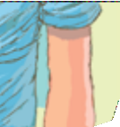

Η Διεθνής Σύμβαση για τα Δικαιώματα του Παιδιού

με απλά λόγια



Όλα τα παιδιά έχουν δικαιώματα

που προβλέπονται από νόμους και διεθνείς συμβάσεις.

Το σημαντικότερο κείμενο για τα δικαιώματα των παιδιών, είναι η **∆ιεθνής Σύµβαση**

**για τα ∆ικαιώµατα του Παιδιού** του 1989 που την έχουν υπογράψει 191 χώρες

και είναι νόμος στην χώρα μας.

Στις επόμενες σελίδες μπορείτε να διαβάσετε όλα τα άρθρα της Σύμβασης αυτής

με λίγα και απλά λόγια.

Αν θέλετε να τη διαβάσετε ολόκληρη, μπορείτε να τη βρείτε στην ιστοσελίδα [**www.0-18.gr/crc**](http://www.0-18.gr/crc) ή να την ζητήσετε

από τους δασκάλους και τους καθηγητές σας. Μπορείτε επίσης να ψάξετε και άλλα κείμενα που έχουν γραφτεί για τα δικαιώματα του παιδιού

.

w ww

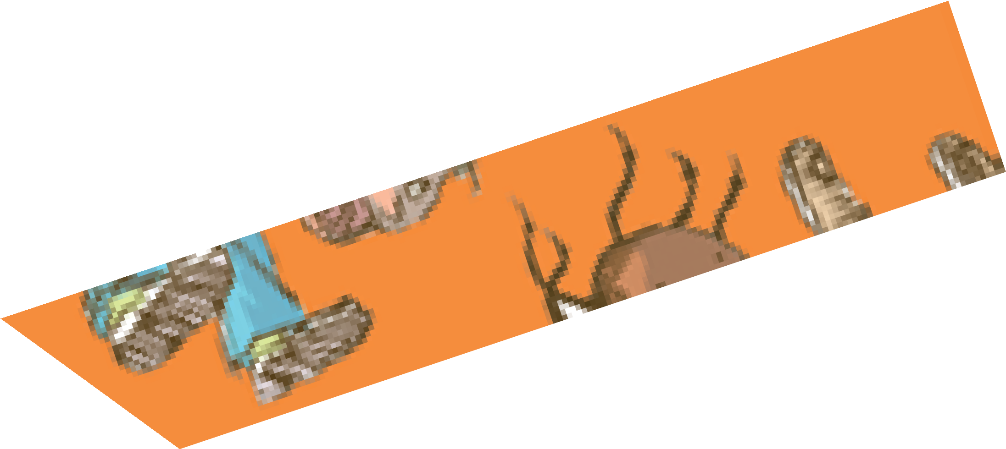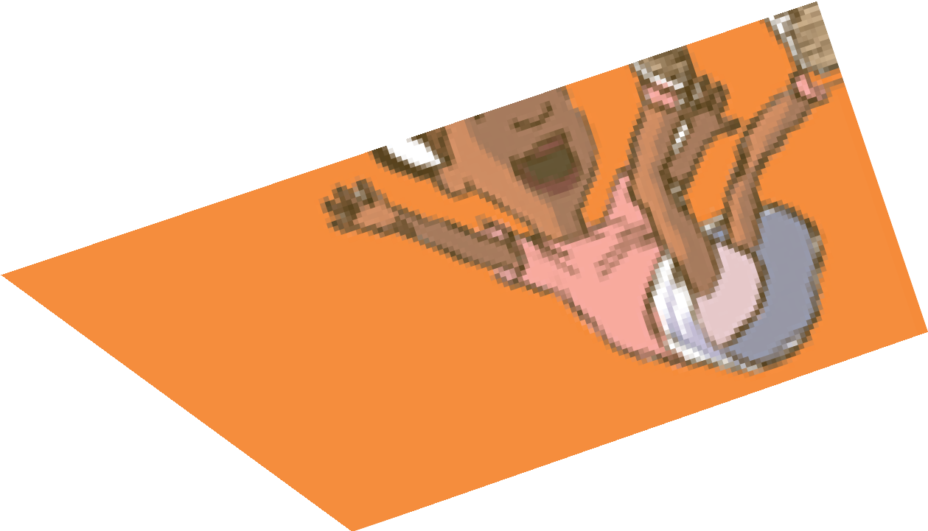

Αν χρειάζεστε περισσότερες πληροφορίες

ή θέλετε βοήθεια για κάποιο πρόβλημα που αντιμετωπίζετε, μπορείτε να απευθυνθείτε στον **Συνήγορο του Παιδιού,**

που λειτουργεί στο πλαίσιο του Συνηγόρου του Πολίτη και μπορεί να παρέμβει όταν παραβιάζονται τα δικαιώματα των παιδιών

με σκοπό να ληφθούν μέτρα προστασίας τους.

 210 7289744 και 800.11.32000 (9πμ-3:30μμ)

 Χατζηγιάννη Μέξη 5, Αθήνα 11528 e-mail: [cr@synigoros.gr](mailto:cr@synigoros.gr)

ιστοσελίδα: [**www.0-18.gr**](http://www.0-18.gr/)

Τα σκίτσα έφτιαξε ο Γαβριήλ Παγώνης για το φυλλάδιο του Συνηγόρου του Παιδιού “Έχω, έχεις έχει... όλοι έχουμε δικαιώματα!” και για το πρόγραμμα του Συμβουλίου της Ευρώπης

“Χτίζοντας μια Ευρώπη για και μαζί με τα παιδιά”

1: ορισμός

“Παιδιά” θεωρούνται όλα τα κορίτσια και τα αγόρια από 0 έως 18 ετών.

# 2: απαγόρευση διακρίσεων

Όλα τα παιδιά είναι ίσα. Έχουν δικαίωμα να τα αντιμετωπίζουν χωρίς διακρίσεις λόγω της φυλής, του φύλου, της γλώσσας, της θρησκείας, των απόψεων, της περιουσίας, της κατάστασης, των ιδιαί- τερων αναγκών ή της εμφάνισής τους.

# : το συμφέρον του παιδιού

Όταν οι μεγάλοι παίρνουν αποφάσεις που αφορούν τα παιδιά, πρέπει να υπολογίζουν πριν από όλα το συμφέρον των παιδιών. Η Πολιτεία πρέπει να προστατεύει και να φροντίζει τα παιδιά, αν οι γονείς τους δεν μπορούν να το κάνουν.

# 4: μέτρα της Πολιτείας

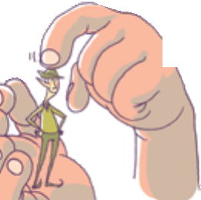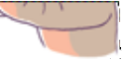

Η Πολιτεία πρέπει να παίρνει όλα τα κατάλληλα μέτρα για να εφαρμόζονται τα δικαιώματα των παιδιών.

# 5: ρόλος γονέων και κηδεμόνων

Οι γονείς ή οι κηδεμόνες ενός παιδιού είναι υπεύθυνοι να το μεγαλώνουν έτσι ώστε να αναπτύσσονται οι ικα- νότητές του και να το βοηθούν να μάθει και να ασκεί τα δικαιώματά του.

# 6: δικαίωμα στη ζωή

Τα παιδιά έχουν δικαίωμα στη ζωή, την επιβίωση και την ανάπτυξη.

# 7: όνομα και ιθαγένεια

Δικαίωμα κάθε παιδιού είναι να γράφεται στο ληξιαρχείο με τη γέννησή του και να έχει όνομα, επώνυμο και ιθαγένεια, δηλαδή να ανήκει σε μια χώρα.

8: ταυτότητα

Η Πολιτεία πρέπει να βοηθά τα παιδιά να διατηρούν την ταυτότητα, την ιθαγένεια και τις οικογε- νειακές τους σχέσεις.

# 9: ζωή και επικοινωνία με τους γονείς

Κάθε παιδί έχει δικαίωμα να ζει μαζί με τους γονείς του, εκτός αν αυτοί ζουν χωριστά, αν δεν μπορούν να το φροντίσουν ή αν πρέπει να απομακρυνθεί από αυτούς για το καλό του. Όταν ζει μακριά από τους γονείς του, το παιδί έχει δικαίωμα να τους βλέπει και να επικοινωνεί μαζί τους, εκτός αν αυτό είναι αντίθετο με το συμφέρον του.

# 10: οικογενειακή επανένωση

Αν ένα παιδί ζει σε διαφορετική χώρα από τους γονείς του, έχει δικαίωμα να ξανασμίξει μαζί τους και να μείνουν στο ίδιο μέρος.

# 11: παράνομες μετακινήσεις στο εξωτερικό

Τα παιδιά πρέπει να προστατεύονται από κάθε παράνομη απομάκρυνσή τους από τη χώρα στην οποία ζουν.

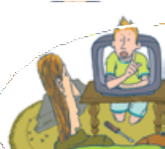

# 12: ελευθερία γνώμης

Τα παιδιά έχουν δικαίωμα να εκφράζουν ελεύθερα τις απόψεις τους. Οι μεγάλοι πρέπει να ακούν και

να παίρνουν σοβαρά υπόψη τους τη γνώμη των παιδιών για θέματα που τα αφορούν, ανάλογα με την ηλικία και την ωριμότητά τους.

# : ελευθερία έκφρασης

Τα παιδιά έχουν δικαίωμα να αναζητούν, να μαθαίνουν και

να μεταδίδουν πληροφορίες και ιδέες, και να εκφράζονται ελεύθερα,

μέσα από τον γραπτό ή προφορικό λόγο, την τέχνη ή άλλους τρόπους, αρκεί να σέβονται τα δικαιώ- ματα των άλλων.

# 14: ελευθερία σκέψης και θρησκείας

Τα παιδιά έχουν δικαίωμα να σκέφτονται ελεύθερα και να πιστεύουν σε μια θρησκεία.

# 15: ελευθερία συνάντησης και ομαδικής συνεργασίας

Τα παιδιά έχουν δικαίωμα να συναντιόνται, να συνεργάζονται και να συμμετέχουν σε συγκεντρώ- σεις, αρκεί να μην παραβιάζουν τα δικαιώματα των άλλων.

16: ιδιωτική ζωή

Κανείς δεν μπορεί να επεμβαίνει αυθαίρετα ή παράνομα στην ιδιωτική ζωή, την οικογένεια, την κατοικία ή την αλληλογραφία ενός παιδιού, ούτε να προσβάλλει την τιμή και την υπόληψή του.

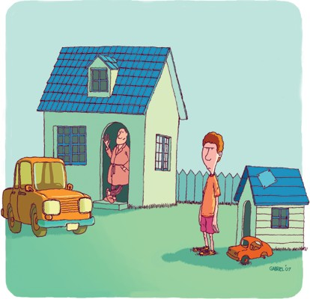

17: πληροφόρηση

Τα παιδιά έχουν δικαίωμα να μαθαίνουν τι συμβαίνει γύρω τους από τα μέσα ενημέ- ρωσης (εφημερίδες, ραδιόφωνο, τηλεόραση, ηλεκτρονικά μέσα). Η Πολιτεία

πρέπει να ενθαρρύνει τα μέσα να διαδίδουν χρήσιμες πληροφορίες και να προστατεύουν τα παιδιά από ό,τι μπορεί να τα βλάψει.

# 18: ευθύνες και υποστήριξη γονέων

Οι γονείς ή κηδεμόνες ενός παιδιού έχουν τη ευθύνη της ανατροφής και της ανάπτυξής του. Η Πολιτεία πρέπει να τους βοηθά σε αυτή την αποστολή και να εξασφαλίζει τη δημιουργία υπηρεσιών φροντίδας για τα παιδιά.

# 19: βία, παραμέληση, εκμετάλλευση

Τα παιδιά πρέπει να προστατεύονται από κάθε μορφή βίας, προσβολής, παραμέλησης, εγκατά- λειψης, σωματικής, ψυχολογικής, πνευματικής ή σεξουαλικής κακοποίησης και εκμετάλλευσης, όσο βρίσκονται στην ευθύνη των γονιών ή των κηδεμόνων τους ή άλλων προσώπων στα οποία αυτοί τα έχουν εμπιστευθεί.

# 20: εναλλακτική επιμέλεια

Όταν ένα παιδί δεν ζει με την οικογένειά του ή αυτή δεν μπορεί να το φροντίσει, έχει δικαίωμα ειδικής προστασίας και βοήθειας, μέσα από θεσμούς όπως η υιοθεσία, η φιλοξενία σε ανάδοχη οικογένεια ή σε κατάλληλη στέγη / ίδρυμα.

21: υιοθεσία

Η Πολιτεία πρέπει να παίρνει όλα τα απαραίτητα μέτρα ώστε μια υιοθεσία που γίνεται στην ίδια χώρα ή σε άλλη, να είναι σύμφωνη με το νόμο και να λαμβάνεται υπόψη πάνω απ’ όλα το συμ- φέρον του παιδιού.

# 22: παιδιά πρόσφυγες

Τα παιδιά πρόσφυγες, που έχουν φύγει μόνα ή συνοδευόμενα από τους δικούς τους από την πα- τρίδα τους επειδή εκεί κινδύνευαν, έχουν δικαίωμα ειδικής προστασίας και απολαμβάνουν όλα τα δικαιώματα που έχουν και τα άλλα παιδιά.

# : παιδιά με αναπηρίες

Τα παιδιά με σωματικές ή πνευματικές αναπηρίες έχουν δικαίωμα να ζουν σε συνθήκες που εγγυώνται την αξιοπρέπειά τους και ευνοούν την αυτονομία τους. Να απολαμβάνουν ειδική φροντίδα και να συμμετέχουν ισότιμα στην εκπαίδευση και την κοινωνική ζωή.

# 24: υγεία και ιατρικές υπηρεσίες



Όλα τα παιδιά έχουν δικαίωμα στην προληπτική φροντίδα της υγείας τους και όταν αρρωσταίνουν να χρησιμοποιούν τις απαραίτητες ιατρικές υπηρεσίες για τη θεραπεία τους.

# 25: επανεξέταση αναδοχής

Όταν ένα παιδί τοποθετείται σε ένα ίδρυμα ή μια ανάδοχη οικογένεια, η Πο- λιτεία πρέπει να παρακολουθεί και να ελέγχει αν το φροντίζουν σωστά και αν απολαμβάνει όλα τα δικαιώματά του.

# 26: κοινωνική πρόνοια

Τα παιδιά έχουν δικαίωμα να απολαμβάνουν την κατάλληλη κοινωνική φροντίδα και ασφάλιση.

# 27: ανάπτυξη και επίπεδο ζωής

Όλα τα παιδιά έχουν δικαίωμα σε ένα αξιοπρεπές επίπεδο ζωής: να έχουν φαγητό, ρούχα και να ζουν σε ένα ασφαλές σπίτι, ώστε να έχουν ομαλή σωματική, πνευματική, ψυχική, ηθική και κοινωνική ανάπτυξη. Αν οι γονείς τους δεν μπορούν να τους τα προσφέρουν, η Πολιτεία πρέπει να τους βοηθάει.

28: εκπαίδευση

Όλα τα παιδιά έχουν δικαίωμα να πηγαίνουν στο σχολείο και να έχουν ίσες ευκαιρίες σε αυτό. Η Πολιτεία πρέπει να παίρνει μέτρα ώστε τα παιδιά να γράφονται και να μη διακόπτουν το σχολείο. Τα μέτρα για τη σχολική πειθαρχία πρέπει να σέβονται τα δικαιώματα και την αξιοπρέπεια των μαθητών.

# 29: σκοποί εκπαίδευσης

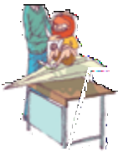

Η εκπαίδευση πρέπει να βοηθάει τα παιδιά να αναπτύσσουν τις ικανότητες και την προσωπικότητά τους και να μαθαίνουν να σέβονται τα ανθρώπινα δικαιώματα, τους διαφορετικούς πολιτισμούς και το φυσικό περιβάλλον.

0: μειονότητες

Τα παιδιά που ανήκουν σε εθνικές, γλωσσικές ή θρησκευτικές μειονότητες, έχουν δικαίωμα να έχουν τη δική τους πολιτιστική ζωή, να χρησιμοποιούν

τη γλώσσα τους και να ασκούν τη θρησκεία τους. >>>

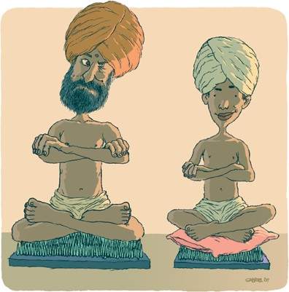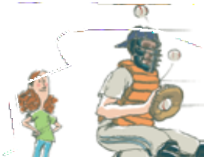

# 1: ελεύθερος χρόνος και ψυχαγωγία

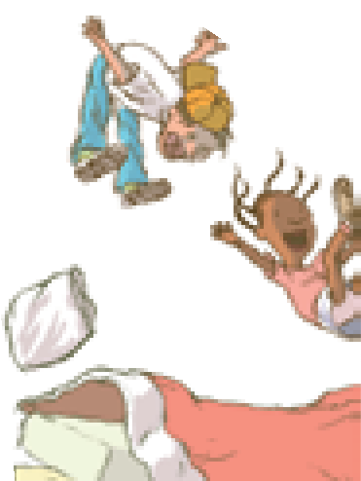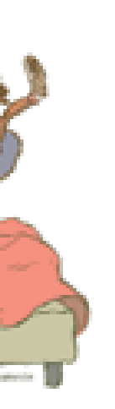

Όλα τα παιδιά έχουν δικαίωμα να ξεκουράζονται, να έχουν ελεύθερο χρόνο, να παίζουν, να ψυχαγωγούνται και να ασχολούνται με πράγμα- τα που τους ενδιαφέρουν.

# 2: παιδική εργασία, οικονομική εκμετάλλευση

Τα παιδιά πρέπει να προστατεύονται από την οικονομική εκμετάλλευση και οποιαδήποτε επικίνδυνη εργασία μπορεί να βάλει σε κίνδυνο την εκπαίδευση, την υγεία ή την ανάπτυξή τους. Η Πολιτεία πρέπει να ρυθμίζει, σύμφωνα με τις διεθνείς συμβάσεις, τα κατώτατα όρια

ηλικίας, τα ωράρια και τις συνθήκες εργασίας για ανηλίκους όπως και την επιβολή ποινών σε όσους τα παραβιάζουν.

# : ναρκωτικά



Τα παιδιά πρέπει να προστατεύονται από την παράνομη χρήση ναρκωτικών ουσιών αλλά και να μη χρησιμοποιούνται στην παραγωγή και τη διακίνησή τους.

# 4: σεξουαλική βία και εκμετάλλευση

Είναι υποχρέωση της Πολιτείας να προστατεύει τα παιδιά από κάθε μορφή σεξουαλικής βίας και εκμετάλλευσης, όπως ο εξαναγκασμός σε σεξουαλική δραστηριότητα, η πορνεία και η πορνογραφία.

# 5: απαγωγή και εμπορία παιδιών

Τα κράτη παίρνουν όλα τα κατάλληλα μέτρα για να εμποδίσουν τις απαγωγές, την πώληση και το δουλεμπόριο των παιδιών.

# 6: άλλες μορφές εκμετάλλευσης

Τα παιδιά πρέπει να προστατεύονται από οποιαδήποτε άλλη μορφή εκμετάλλευσης που μπορεί να βλάπτει την ευημερία τους.

# 7: βασανιστήρια και στέρηση ελευθερίας

Κανένα παιδί δεν πρέπει να υποβάλλεται σε βασανιστήρια ή άλλη απάνθρωπη ή εξευτελιστική τιμωρία. Η θανατική ποινή και η ισόβια φυλάκιση απαγορεύεται να επιβάλλονται σε παιδιά. Η σύλ- ληψη και κράτηση ανηλίκων πρέπει να είναι σύμφωνη με το νόμο, να έχει την ελάχιστη δυνατή χρονική διάρκεια και να ανταποκρίνεται στην ανάγκες της ηλικίας τους.

# 8: ένοπλες συρράξεις

Σε περίπτωση πολέμου, τα παιδιά πρέπει να προστατεύονται. Απαγορεύεται να συμμετέχουν σε εχθροπραξίες παιδιά κάτω των 15 ετών.

# 9: επανένταξη παιδιού-θύματος

Η Πολιτεία πρέπει να φροντίζει τα παιδιά που είναι θύματα παραμέλησης, κακομεταχείρισης, εκμε- τάλλευσης ή πολέμων για να ξεπερνούν τα τραύματά τους και να συμμετέχουν φυσιολογικά στην κοινωνική ζωή.

# 40: δικαιοσύνη / ποινική μεταχείριση

Κάθε παιδί ύποπτο, κατηγορούμενο ή καταδικασμένο για μια παράνομη πράξη έχει δικαίωμα να το αντιμετωπίζουν με αξιοπρέπεια, ανθρωπισμό και σεβασμό στις ανάγκες του, να ενημερώνεται για την υπόθεσή του σε γλώσσα που καταλαβαίνει και να έχει νομική βοήθεια για να μπορεί να υπερασπίζεται τον εαυτό του.

# 41: ευνοϊκότερες ρυθμίσεις

Αν οι νόμοι μιας χώρας προστατεύουν καλύτερα τα δικαιώματα των παιδιών από ό,τι αυτή η Σύμβαση, τότε πρέπει να εφαρμόζονται εκείνοι.

42: γνωστοποίηση

Τα κράτη έχουν υποχρέωση να κάνουν γνωστά στους μεγάλους και στα παιδιά τις αρχές και το περιεχόμενο αυτής της Σύμβασης.

4 -54: εφαρμογή και έλεγχος

Μια ειδική Επιτροπή στον ΟΗΕ παρακολουθεί την εφαρμογή της Σύμβασης σε όλα τα κράτη που την έχουν υπογράψει. Οι κυβερνήσεις οφείλουν να στέλνουν εκθέσεις κάθε πέντε χρόνια και η Επιτροπή, αφού τις εξετάσει, τους στέλνει παρατηρήσεις και προτάσεις της.

w ww